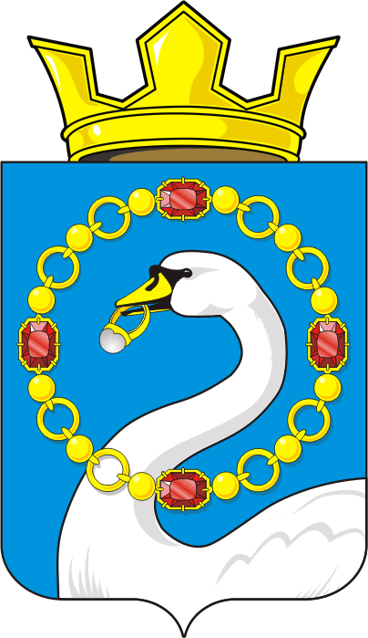

СОВЕТ ДЕПУТАТОВ МУНИЦИПАЛЬНОГО ОБРАЗОВАНИЯ
НИКОЛАЕВСКИЙ СЕЛЬСОВЕТ САРАКТАШСКОГО РАЙОНА
ОРЕНБУРГСКОЙ ОБЛАСТИ
ЧЕТВЕРТЫЙ СОЗЫВ

РЕШЕНИЕ
внеочередного семнадцатого заседания Совета депутатов
муниципального образования Николаевский сельсовет
четвертого созыва

от 18 марта 2022 года с. Николаевка №57

Р Е Ш Е Н И Е

О передаче части полномочий по подготовке проекта Устава муниципального образования Николаевский сельсовет Саракташского района Оренбургской области, проектов муниципальных правовых актов о внесении изменений и дополнений в Устав муниципального образования Николаевский сельсовет Саракташского района Оренбургской области, проектов муниципальных правовых актов

Руководствуясь частью 4 статьи 15, пункта 1 части 1 статьи 17 Федерального закона от 6 октября 2003 года № 131-ФЗ «Об общих принципах организации местного самоуправления в Российской Федерации», статьёй 6 Устава муниципального образования муниципального образования Николаевский сельсовет Саракташского района Оренбургской области,

Совет депутатов муниципального образования Николаевский сельсовет Саракташского района Оренбургской области

Р Е Ш И Л:

1. Администрации муниципального образования Николаевский сельсовет Саракташского района Оренбургской области передать администрации муниципального образования Саракташский район Оренбургской области часть полномочий по подготовке проекта Устава муниципального образования Николаевский сельсовет, проектов муниципальных правовых актов о внесении изменений и дополнений в Устав муниципального образования Николаевский сельсовет, проектов муниципальных правовых актов, за счет межбюджетных трансфертов на 2022 год.
2. Администрации муниципального образования Николаевский сельсовет Саракташского района Оренбургской области заключить с администрацией муниципального образования Саракташский район Оренбургской области соглашение о передаче части своих полномочий, согласно пункта 1 настоящего решения.
3. Контроль за исполнением данного решения возложить на постоянную комиссию Совета депутатов муниципального образования Николаевский сельсовет Саракташского района Оренбургской области.
4. Настоящее решение вступает в силу после его обнародования и подлежит размещению на официальном сайте муниципального образования Николаевский сельсовет Саракташского района Оренбургской области.

Председатель Совета
депутатов сельсовета Т.В. Донченко

Разослано: администрации сельсовета, постоянной комиссии, прокуратуре района, места для обнародования, официальный сайт администрации сельсовета, в дело.

